Mẫu số 07/HĐBC-HĐND
TIỂU SỬ TÓM TẮT
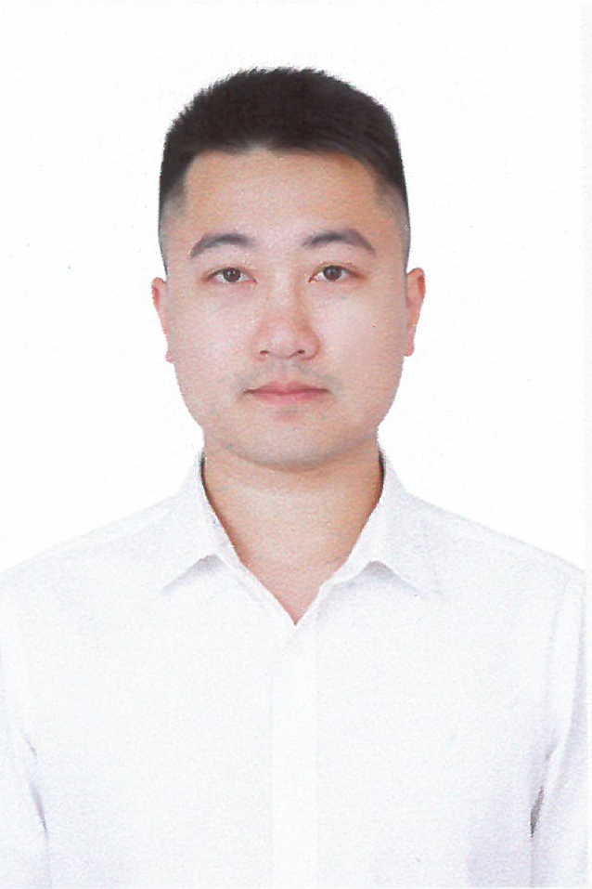
CỦA NGƯỜI ỨNG CỬ ĐẠI BIỂU HỘI ĐỒNG NHÂN DÂN XÃ NAM XUÂN
NHIỆM KỲ 2026 - 2031
1. Họ và tên thường dùng: PHÙNG TUẤN NAM
2. Họ và tên khai sinh: PHÙNG TUẤN NAM
Các bí danh/tên gọi khác (nếu có): Không
3. Ngày, tháng, năm sinh: 19/10/1996
4. Giới tính: Nam
5. Quốc tịch: Chỉ có 01 quốc tịch là quốc tịch Việt Nam và không trong thời gian thực hiện thủ tục xin gia nhập quốc tịch quốc gia khác
6. Nơi đăng ký khai sinh: xã Xuân Phong, huyện Thọ Xuân, tỉnh Thanh Hóa
7. Quê quán: xã Thọ Long, tỉnh Thanh Hóa
8. Nơi đăng ký thường trú: 84 Lê Thế Long, phường Hạc Thành, tỉnh Thanh Hóa
Nơi ở hiện nay: Như trên
9. Dân tộc: Kinh 10. Tôn giáo: Không
11. Trình độ:
- Giáo dục phổ thông: 12/12 phổ thông
- Chuyên môn, nghiệp vụ: Thạc sĩ Quản lý đất đai
- Học vị: Thạc sĩ. Học hàm: Không
- Lý luận chính trị: Trung cấp
- Ngoại ngữ: Tiếng Anh, trình độ A2
12. Nghề nghiệp hiện nay: Công chức
13. Chức vụ trong cơ quan, tổ chức, đơn vị đang công tác: Công chức Phòng Kinh tế, UBND xã Nam Xuân, tỉnh Thanh Hóa
14. Nơi công tác: Phòng Kinh tế, Ủy ban nhân dân xã Nam Xuân, tỉnh Thanh Hóa
15. Ngày vào Đảng: 19/5/2022
- Ngày chính thức: 19/5/2023
- Chức vụ trong Đảng: Không
- Ngày ra khỏi Đảng (nếu có): Không
Lý do ra khỏi Đảng: Không
16. Tham gia làm thành viên của các tổ chức đoàn thể: Không
- Tên tổ chức đoàn thể: Không
- Chức vụ trong từng tổ chức đoàn thể: Không
17. Tình trạng sức khỏe: Tốt
18. Các hình thức khen thưởng nhà nước đã được trao tặng: Không
19. Các hình thức kỷ luật, xử lý vi phạm đã bị áp dụng (Đảng, chính quyền, đoàn thể): không bị kỷ luật, không có án tích
20. Là đại biểu Quốc hội khóa (nếu có): Không
21. Là đại biểu Hội đồng nhân dân (nếu có): Không
TÓM TẮT QUÁ TRÌNH CÔNG TÁC
Thời gian | Công việc, chức danh, chức vụ, nơi công tác (Chính quyền, Đảng, đoàn thể)
Từ tháng 4/2020 đến tháng 6/2025 | Chuyên viên Phòng Tài nguyên môi trường Ủy ban nhân dân thành phố Sầm Sơn, tỉnh Thanh Hóa
Từ tháng 7/2025 đến tháng 7/2025 | Chuyên viên Phòng Kinh tế, hạ tầng và đô thị phường Sầm Sơn, tỉnh Thanh Hóa
Từ tháng 8/2025 đến nay | Chuyên viên Phòng Kinh tế, Ủy ban nhân dân xã Nam Xuân, tỉnh Thanh Hóa

